ГБПОУ Колледж «Царицыно»
Коваленко Дарья, группа 17Т-01
(творческий псевдоним Карина Вебер), 1 курс
Рисунок автора
Руководитель: Балашова Александра Федоровна

Молодость моей прабабушки
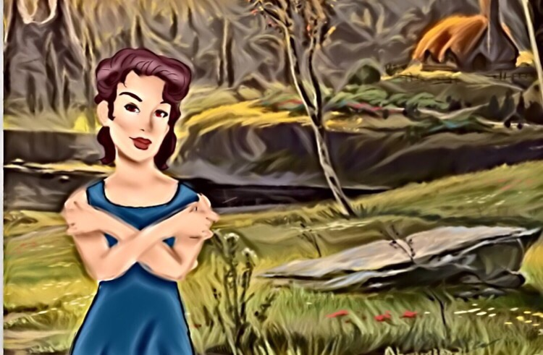
Эту историю рассказала моя бабушка Коваленко Клара Викторовна. Я была маленькой, когда впервые услышала это, но история настолько тронула меня, что я начала писать книгу по мотиву этих событий.
Моя прабабушка Шефер Амалия Фридриховна оказалась в сложной ситуации во время войны 1941-1945 годов. Она была немкой, но из-за того, что ее родителям пришлось переехать много лет назад в Казахстан по неведомой мне причине, Амалия была в самом очаге ненависти к немцам. И неважно, что она никак не была связана с Германией и ее культурой, лишь только фамилия напоминала о корнях.
Из-за своего происхождения шестнадцатилетняя Амалия попала в трудовой лагерь. Мать погибла, а маленькая сестра осталась дома, предоставленная сама себе. Амалию эти события подкосили – черноволосая сильная девушка превратилась в почти седую старуху за месяц тяжкой работы и голода. В основном здесь были немцы и преступники. Множество людей погибало в первую неделю их пребывания в этом аду. Казаки не жалели никого: били плетью и дубинками за любую провинность. Много кто пытался бежать, но каждого ловили и подвергали пыткам, после которых человек умирал. Амалия смогла подружиться с одной девушкой – бывшей преступницей Ирой. Ира не была немкой, но сидела в тюрьме несколько лет. Ира ничего не рассказывала о своём прошлом, кроме этого. Она была на пять лет старше Амалии и защищала ее от нападок пленных.
Люди спали на земле в загонах для скота, плотно прижавшись друг к другу из-за холода. В одну из таких ночей Амалии приснился сон, который впоследствии спас ей жизнь. Ей снилась длинная дорога через горы и овраги, которая вела ее к дому. Утром Амалия рассказала об этом Ире и предложила бежать, но та сказала, что не сумасшедшая и не хочет стать мертвецом. "Существование – это не жизнь", – ответила тогда Амалия, будучи решительно настроенной сбежать отсюда. И ей удалось. В ночь она смогла пройти мимо охраны и вылезти через дыру в решётке.
Она шла по этой запутанной горной дороге семь дней. Это были страшные дни, когда вроде тебя уже не держат в плену, но вокруг тебя подстерегает множество опасностей, и ты не уверен, вернёшься ли домой. Питалась Амалия травами и ягодами, которые смогла найти. На седьмой день девушка наступила на острый сук и проткнула босую ногу. Больше не было сил идти, бороться и что-то делать, но желание жить оказалось сильнее боли. Амалия, превозмогая боль, добралась до села, где и жила. Маленькой сестрой занимались соседи девушки.
Когда Амалия стала старше, она вышла замуж за немца Виктора. Самолично они построили дом, укладывая камень за камнем; воспитали пятерых замечательных детей. В возрасте 63 лет она скончалась от сахарного диабета.
Обязательно нужно знать историю своей семьи. Если бы не эти сильные люди, то нас бы никогда не существовало. В то время они вытерпели слишком многое, и мы должны быть благодарны за то, что наши предки даровали нам светлое будущее.

